**当新儒家欧阳修站在非理性之塔下**

**23300120179 杨云雅**

依据钱穆先生之说，对宋代的“新儒学”之称可有广狭之别，即广义的“新儒家”包括范仲淹、欧阳修和“宋初三先生”等，而狭义的“新儒家”则专指宋明理学家。此文所谈论的一切“新儒学”“新儒家”皆为前者。

欧阳脩面临一个儒释道混杂的宋初。一边是佛教传入中国后襌宗的兴盛,一边是儒学只是“以章句训诂为事”（程颐语）1。 汉魏以来的经学导致了“六经之旨”紊乱不已的后果:注解方式陈陈相因，经义层面的无所发明使经学著述表面上出现了“数千百家不可悉数”的繁荣景象，然而思想却被笼罩在“旧之注说”的框架内2。这是宋初“三先生”之一的孙复的论断，而孔子之后“六经之旨郁而不章”的现状正是宋初新儒家自觉必须进行“思想突破”的对象3。北宋社会则亟需在孔孟的儒家老传统上创造一种新传统以复兴儒学而辟佛老。由此发展而成的思想体系后来被称为“庆历正学”，欧阳修在其中是重要的推动人物。

像他所推崇的韩文公那样，文忠公同样反对佛老，在《本论》中力陈佛家之患，谏言对策，因而得“新儒学倡导者”之美誉。本文择其中篇稍作解析。

黄震读《本论》后认为:“欧阳公所谓上续昌黎斯文之传者，正以辟佛一事。”4但 是欧阳修“排佛”却不“诋佛”，林纾曰:“以文字论，《本论》即追踪于《原道》……然不肯道佛老之坏处，但说先王陵夷衰微，故佛得以乘间而入……文且不骂煞佛教……不类昌黎剑拔弩张，斥之禽兽夷狄。”5《本论》斥佛法危害的文字简短，只有 “彼为佛者，弃其父子，绝其夫妇，于人性甚戾，又有蚕食虫蠢之弊。”这和韩愈《原道》《论佛骨表》、石介《怪说》《中国说》、孙复《儒辱》等愤慨激昂地罗列佛老之危害不同，欧阳修只是简略提到。相反，欧阳脩驳斥的正是韩愈及其后的排佛者，在他看来口舌之争难以真正说服民众，更需要的是“养其气”“修其本以胜之”。同时因为佛教久已入乎人心,如果突然要求信佛者背叛佛教而归乎礼义,非但不能使之归于礼义,反而会将人吓跑。欧阳修说：“佛之说,熟于人耳、入乎其心久矣,至于礼义之事,则未尝见闻。今将号于众曰：禁汝之佛而为吾礼义！则民将骇而走矣。莫若为之以渐,使其不知而趣焉可也。盖鲧之治水也鄣之,故其害益暴,及禹之治水也导之,则其患息。盖患深势盛则难与敌,莫若驯致而去之易也。今尧、舜、三代之政,其说尚传,其具皆在,诚能讲而修之,行之以勤而浸之以渐,使民皆乐而趣焉,则充行乎天下,而佛无所施矣。传曰‘物莫能两大’,自然之势也。奚必曰‘火其书’而‘庐其居’哉！”欧阳修之所以提出渐进, 乃是基于礼义是复杂而丰富的系统,因而礼义的讲解与宣传不是一朝一夕所能完成的；人们已长期地与礼义隔膜,故需要时间培养人们对礼义的习惯；日前占据人心的主要是佛教,如果正面交战,强求人们弃佛归儒,并无制胜把握,如果像大禹治水一样讲究方法,因势利导,循循善诱,或许能让礼义逐渐占据人心,而佛法也就无由可施了、其患或可渐息了,“火其书、庐其居”的激烈行为也就变得毫无意义了。

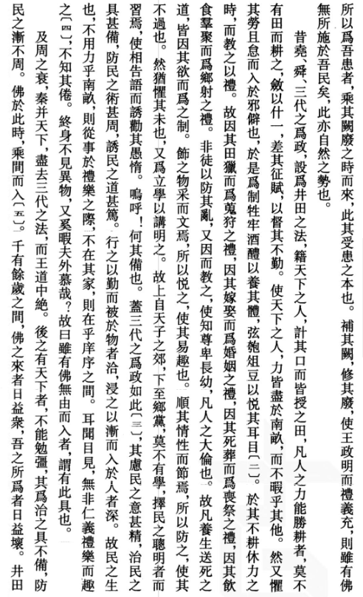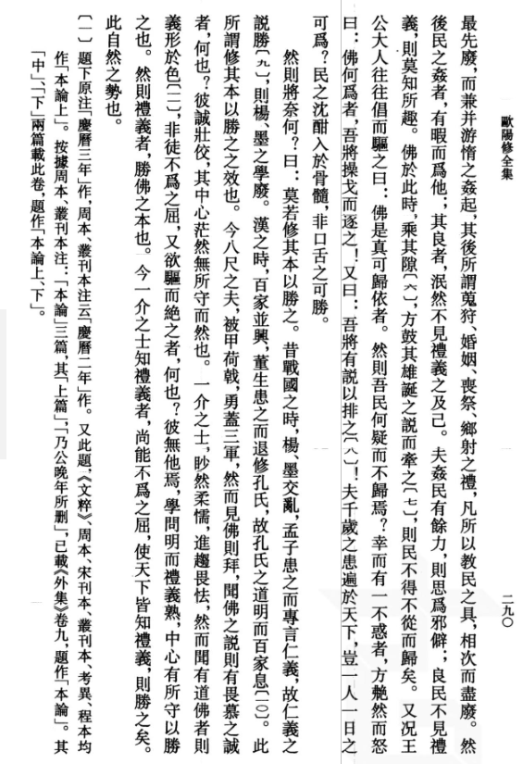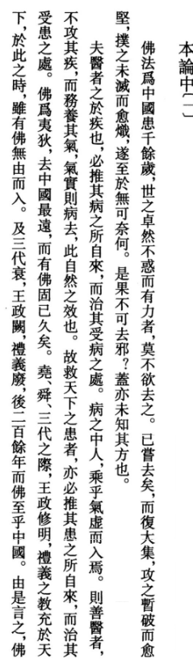

私以为该文的组织方式颇具宋初新儒学的代表性。追溯尧舜三代、提倡教化新民，新儒学援引上古思想的权威并非要真的回到过去（从前西方汉学以此作宋代“文艺复兴”说），而是在继承古代思想精华与当前创新之间达到最大化。欧阳脩身在高位，提出的从根本消除人们思邪慕外的精力和时间，继而兴学复礼义，相比前人也更具有实用主义精神（即使其实际性十分可疑）。如我们所见，欧阳修支持循序渐进、潜移默化的温和保守的改革态度（刘子健言）6体现了儒学理想和现实考量之间的平衡。

欧阳脩根本上是忠于儒家的理性主义和现世原则的，不信佛老乃至其他任何怪力乱神，是个疑神论者。这和他治经及所有学术研究的核心是“理”有关。欧阳修认为,任何“理”均应满足三个标准:简明易解、切实可行、合乎人情。”欧阳修用这样的语句来描述自己的理性、务实及人文主义思想:“述三皇太古之道，舍近取远，务高言而鲜事实，此少过也……知古明道而后履之于身，施之于事，而又见于文章而发之，以信后世……其道，易知而可法。”7

我们会发现正是“理”使欧阳脩排佛，也决定了他的反对并不多涉及佛教教义（其本人并没有任何读经或听僧人谈论经文的记录）。同时其批判方式主要诉诸经验：比如以夐与可封两兄弟（以及妻子家人）的遭遇为例指佛教“因果报应”说不可信；又以其叔父欧阳载见百姓投河祈雨8、欧阳晔迫使富僧救荒以斥责宗教的世俗活动“动摇兴作”9 ，10。正如罗大经所说：“韩文公、欧阳公皆不曾深看佛书,故但能攻其皮毛。”11无论其批判抑或本人理论都是“形而下”的。近代宋学家刘子健写道：“欧阳修因为只一味关注人类事务本身，他甚至无法理解别人因何对人类事务导致的基本哲学问题感兴趣。他回避有关人性的本质问题而转而强调教育教化这一手段。”6

无论欧阳脩如何强调理性，也无法取代宗教的地位。据说他临终前真的考虑过皈依佛教:“公晚闻富韩公得道于净慈本老，执礼甚恭。以为富公非苟下人者，因心动。时与法师住荐福寺。所谓颙，华严本之高弟。公稍从问其说，颙使观《华严经》，读未终而薨。”12 欧阳脩批佛的前辈韩愈更是与大颠和尚交好，也有晚年追随僧侣学习佛学的传说。不论传言真假，儒家此时的理性主义在超乎理性的本质问题中留下空白，人们因此追寻形而上的宗教以求解答。无论佛教对社会的负面影响，它确是中国传统宗教中最具吸引力的精神力量。“既涉世多难，知佛法之可以为归也。”13

回归《本论》其文，推广儒家礼义习俗确实有助于减少佛教对社会层面的影响，但唯一能彻底根除佛教吸引力的还是哲学。北宋末年的儒学领军人物杨时评论说，韩愈、欧阳修等先驱反佛的效果事与愿违，主要是因为他们没有逃脱世俗的范畴。如何挑战佛教的人生观?儒家思想必须达到更高的层次。正如儒家的社会习俗会击退佛教习俗一样，儒家更优越的形而上学体系终将取代佛教的思维周敦颐之后，一个更新的“宇宙论者”的儒家出现了（冯友兰语）14，吸收了佛家与道家的思想，在传统儒学中加入大量形而上的观点乃至信念。程朱理学中“无欲”、“宇宙心”与普遍存在即现实（英文说起来反而别有一番妙处，universe宇宙universal普遍存在）的观点和禅宗的“无心”、“做而无所为”以及道生所言“佛无净土”几乎有所暗合。不过着都是欧阳文忠公身后的事了。

欧阳脩所坚持的排斥佛老的理性，上承孟子、昌黎大道之行的理想，下启濂溪邵雍张载等人吸纳了禅学的理学。新儒家们超越了过去的思想，却也未能取代佛教在社会中的角色。儒家的理性主义与宗教信仰的神佛在此地一碑一塔上共存至今。

**提纲-**

欧阳脩要面临的宋初背景-佛老&疑经-引出新儒家

欧阳脩辟佛的策略：《本论》脩其本、教化、礼义

揭示欧阳脩的态度-理性、经验、形而下

-

*然而，其本人行为：

序《唐余浩玄隐塔铭》与晚年

*关于塔本身-浮屠、北凉三塔《孝经》、佛塔与风水塔/文峰塔（正是体现了儒释道三家的交融）

*这部分需要结合塔的图像并且比较松散，更适合口头讲述，因此没有写在文字稿中

-

超乎理性的形而上之需要

日后的周敦颐等新儒家宇宙心

**参考文献**

**1伊川先生語四 劉安節**

**2寄范天章書二 孫復**

**3經説 王應麟**

**4 論 黄震**

**5古文辭類纂選本評語卷一 林紓**

**6 James Liu. Ouyang Xiu: A New Confucian of the Eleventh Century[M]. Stanford: Stanford University Press, 1967.**

**7與張秀才第二書 歐陽脩**

**8尚書工部郎中歐陽公墓誌銘 歐陽脩**

**9尚書都官員外郎歐陽公墓誌銘 歐陽脩**

**10 御書閣記 歐陽脩**

**11佛本於老莊 羅大經**

**12[避暑録話](https://publish.ancientbooks.cn/docShuju/platformBookDetails.jspx?id=3827294)卷上 葉夢得**

**13逍遥聰禪師塔碑 蘇轍**

**14馮友蘭. 中國哲學簡史[M]. 北京：北京大學出版社，1985.**

**15錢穆.中國近三百年學術史［M］.北京：商务印书馆，1997.**

**16徐波.修其本亦難勝之——歐陽脩《本論》發覆[J].中國圖書評論,2016,(06):76-82.**

**17楊曾文.歐陽修的治國之本論與排佛論[J].佛教文化研究,2016,(02):191-209+390-391.**

**18李承贵.欧阳修与佛教——兼论欧阳修佛教观特质及其对北宋儒学的影响[J].现代哲学,2007,(01):110-117.**

**19吴震.宋代新儒学：思想与经典的重建[N].中国社会科学报,2019-7-16(1753)**

**20刘子健. 歐陽脩的治學與從政[M]. 香港：新亞研究所，1963.**